实验名称 线性系统的频率响应分析
班级车辆2022-05班 姓名任铎 学号2021111750 图号1
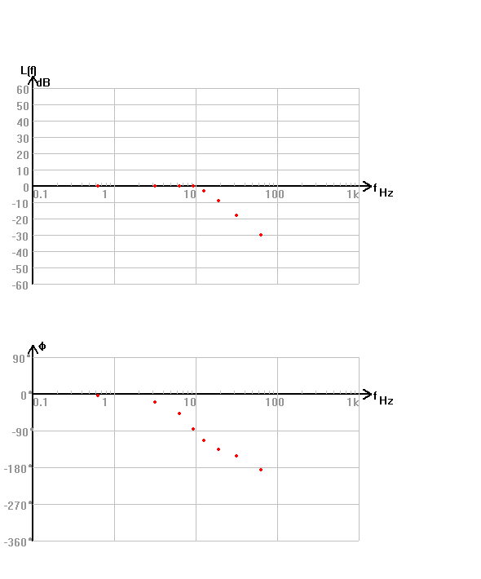  直接 | 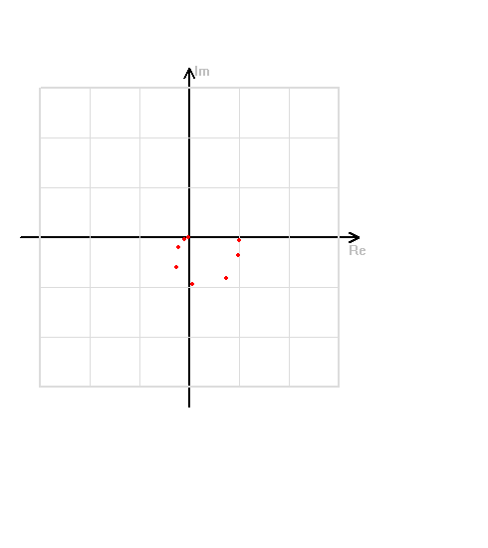  直接
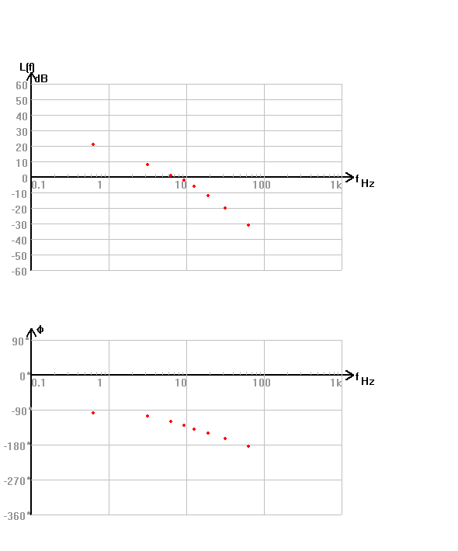  间接 | 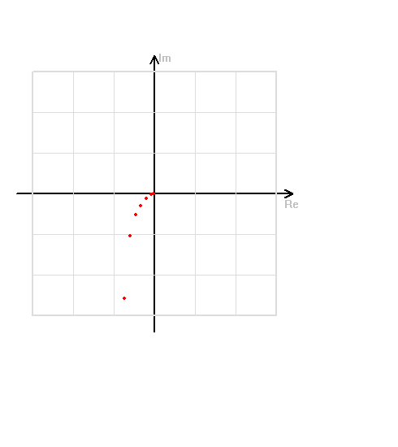  间接
实验名称 典型系统的时域响应和稳定性分析
班级车辆2022-05班 姓名任铎 学号2021111750 图号1

